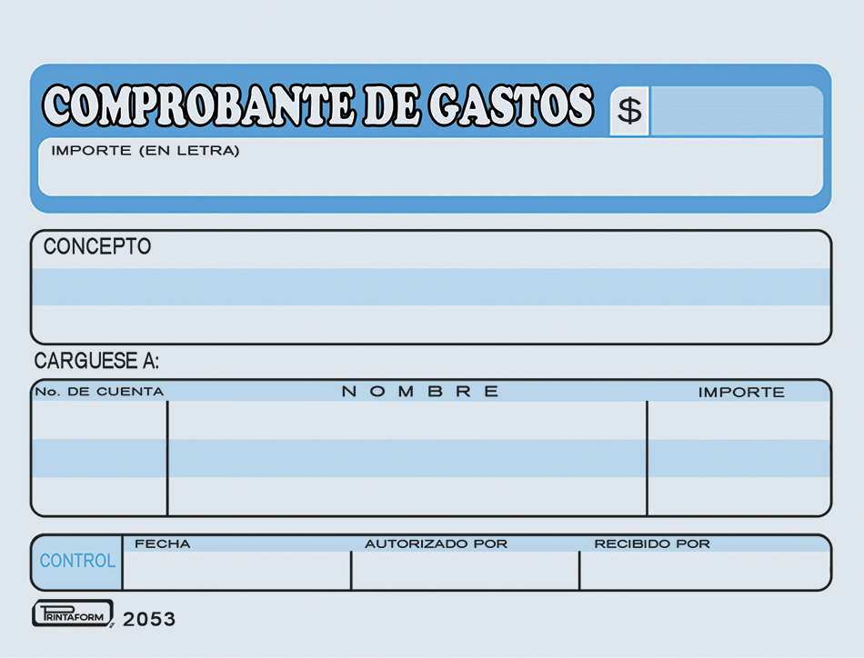
Avigrupo México S.A. de C.V.
DOS MIL DOSIENTOS SETENTA Y CUATRO 00/mn

AM100331
380.00

(Cuarenta y dos mil quinientos pesos 00/100 M.N.)

(TRESCIENTOS OCHENTA PESOS 00/100 M.N.)

PAGO DE TAXI DEL HOTEL AL AEROPUERTO DE BOCA DEL RÍO VER. , ASISTENCIA A EVENTO AMVEC.

AM100331
MARINA DEL CARMEN GARCIA GONZALEZ

MARINA DEL C. GARCIA GLEZ
24.07.2025
CARLOS MACHORRO MARTINEZ

